Miércoles
02
de Diciembre

Cuarto de Primaria
Matemáticas

Brincos y saltitos

Aprendizaje esperado: Ubicación de números naturales en la recta numérica a partir de la posición de otros dos.

Énfasis: Determinar la escala y el origen de la graduación de una recta numérica para ubicar números.

¿Qué vamos a aprender?

Darás continuidad al tema de localizar números dentro de la recta numérica, respetando la escala.

¿Qué hacemos?

En la sesión anterior las situaciones sólo tenían un dato, en esta sesión verás otras en las que no hay ningún número establecido en la recta.

Comenzarás con el apoyo de “Saltitos”, quien te ayudará en esta actividad.

Lee algunas consideraciones que verás y explicarás en el desarrollo de estas actividades.

- El origen de la graduación de una recta puede ser el cero y puede no estar representado, si se considera necesario habrá que determinar su ubicación.
- Los segmentos de igual longitud, invariablemente, representan el mismo grupo de unidades.
- La graduación de la recta siempre debe considerar los números que se quieren.

Empieza en el siguiente ejercicio, verás que solo aparece un dato.

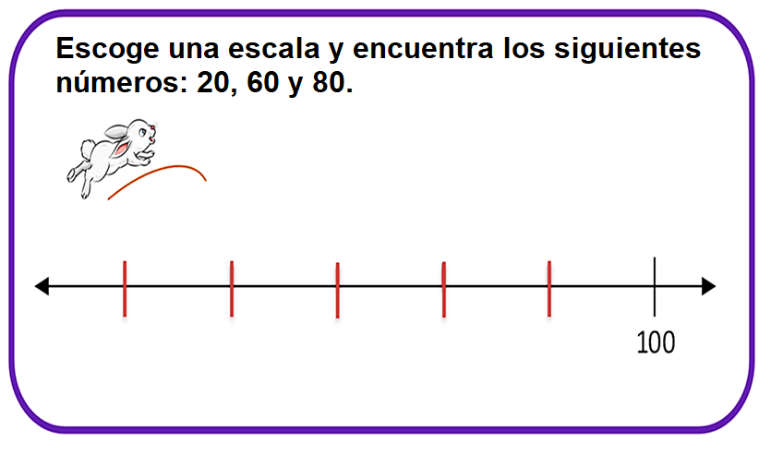

En esta recta establecerás una escala de 20 en 20, porque los números a localizar son múltiplos de 20. Debes graduar tu recta para colocar el 0, 20, 40, 60 y 80, por lo que vas a iterar 5 veces una distancia.

Gradúa tu recta:

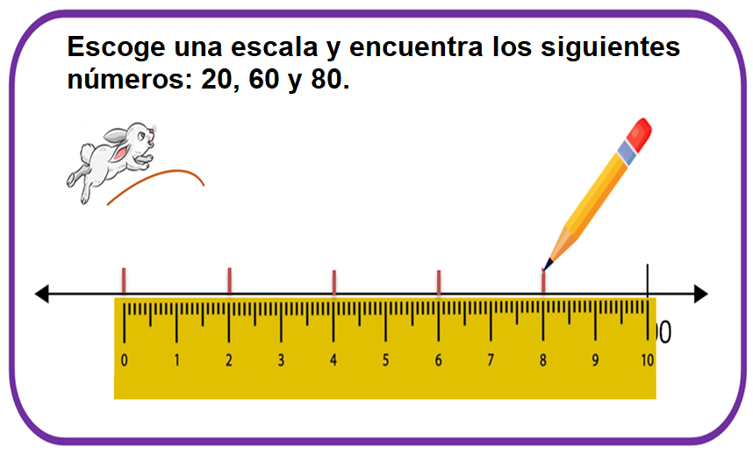

Recuerda que la escala debe ser del mismo tamaño en toda la recta.

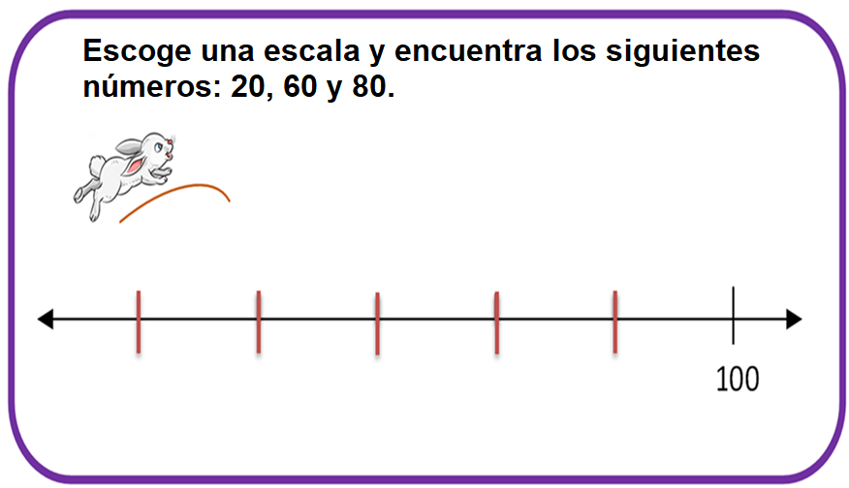

Ahora vas a escribir debajo de cada marca, el número que representa.

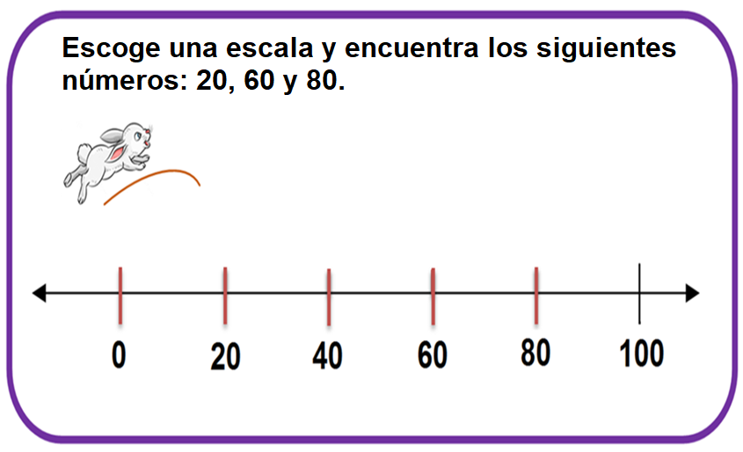

Finalmente vas a localizar los números indicados.

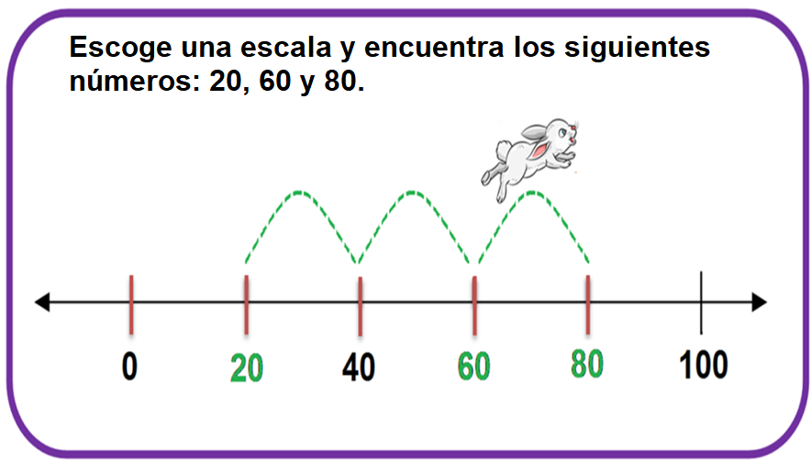

En este ejemplo representaste el lugar ubicado para el cero como punto de origen, respetando la escala correspondiente. Ahora ubica los siguientes números.
Pero no hay ningún número establecido.

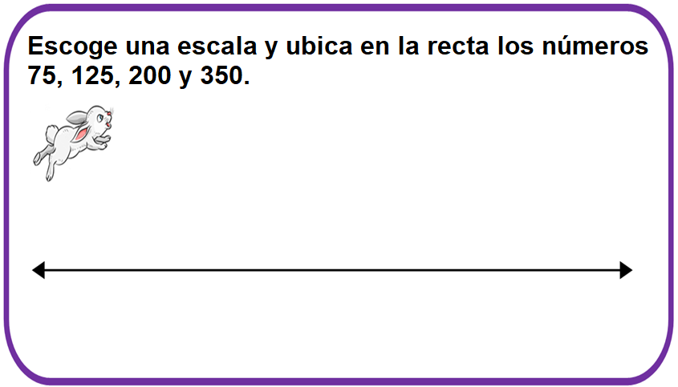

¿Te parece si empiezas a dividir para que “Saltitos” brinque de 100 en 100?

Deberías marcar el 0, el 100, 200, 300 y 400. Entonces vas a dividir en cuatro partes, utilizando la misma escala.

La recta quedaría dividida de la siguiente manera:

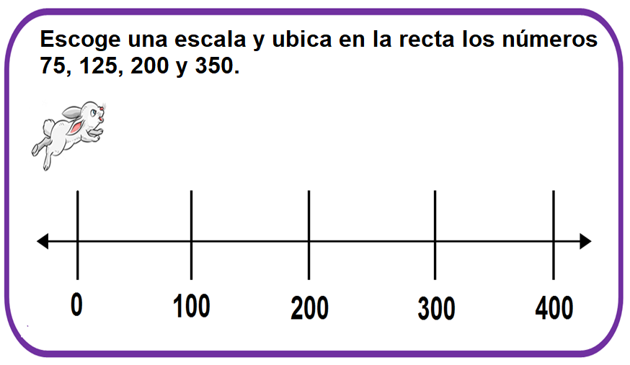

Ahora “Saltitos” hará su parte.

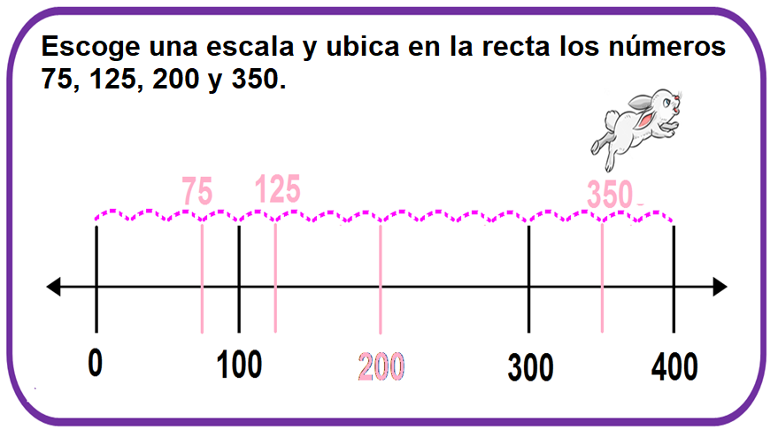

Para identificar el 75 vas primero a dividir entre 2 el segmento de 0 a 100 y así puedes identificar el 50, después el segmento entre 50 y 100 se divide entre 2 para obtener 25, o también podrías cambiar la escala para que fuera de 25 en 25 en lugar de 100 en 100.

Así entre el 100 y 200, marcarás la mitad 150. Y entre el 100 y 150 marcarás la mitad para obtener 125. Así “Saltitos” puede avanzar saltando sólo pedazos de la escala por ejemplo de 25 en 25 hasta llegar al número 350.

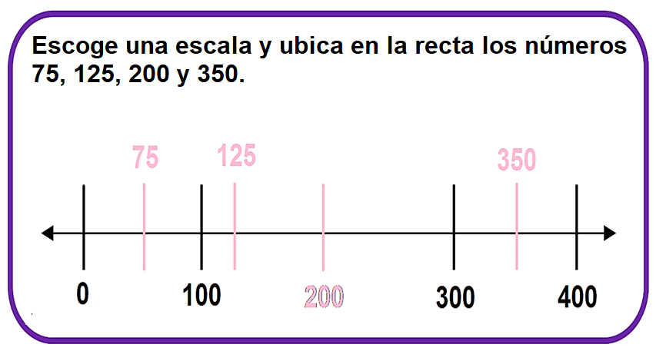

Para finalizar realizarás este ejercicio.

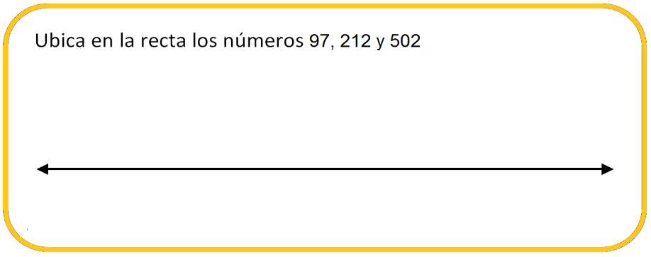

En este ejercicio debes localizar sobre la recta tres números, el menor de ellos es inferior a 100 y el más grande es mayor que 500.

¿Qué te parece si primero divides la recta en cinco partes iguales, y que cada segmento abarque 100 números?

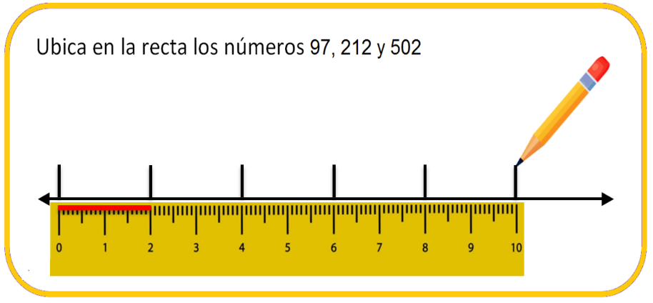

Vas a anotar debajo de las marcas los números que representa cada una, de acuerdo a la escala que hemos establecido de 100 en 100.

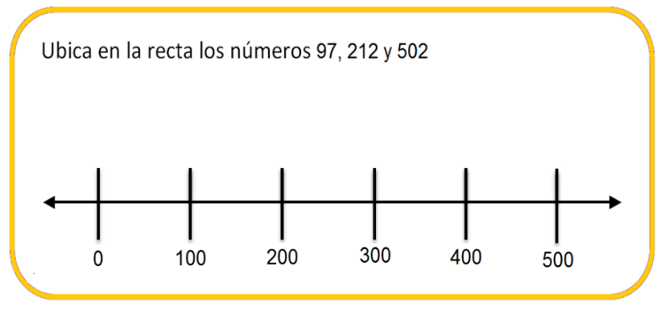

Como puedes observar, los segmentos marcados abarcan los tres números que queremos localizar en la recta.

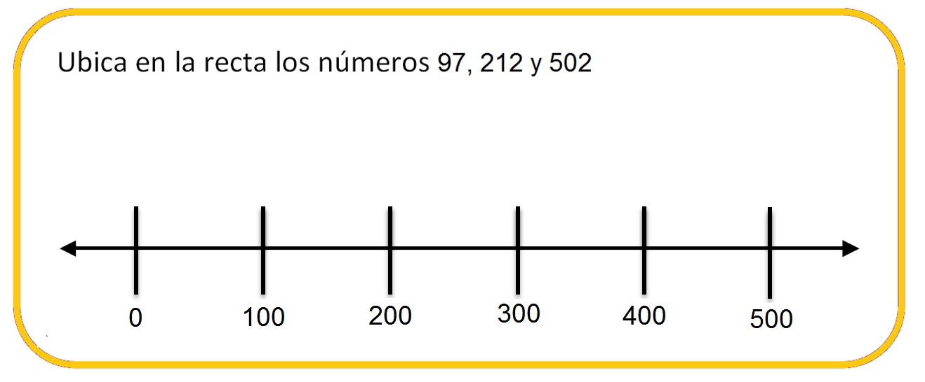

Para ubicar los números indicados, debes volver a dividir la recta, esta vez creo que te conviene dividir a la mitad sólo aquellos segmentos en los que habrás de realizar la localización de los números, por lo que cada nuevo segmento indicado representará 50 números.

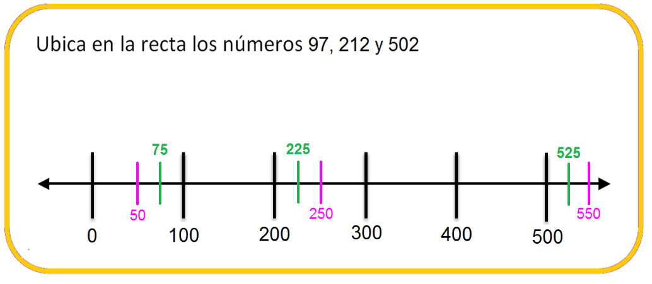

Ahora tomarás como referente cada marca rosa y dividirás por la mitad cada segmento a la derecha o a la izquierda de ellas, según se encuentre el número que vas a localizar de manera que cada nueva marca represente un grupo de 25 números.

Cada vez estás más cerca de ubicar los tres números, pero creo que aún debes realizar una división más.

Sería necesario, más no conveniente, ya que los segmentos que tienes por dividir son muy pequeños, así que, tomarás como referente cada marca verde y ubicarás en cada segmento a la derecha o a la izquierda de ellas, según se encuentre, el número que vas a localizar, pero de manera aproximada, así como lo observas en la imagen.

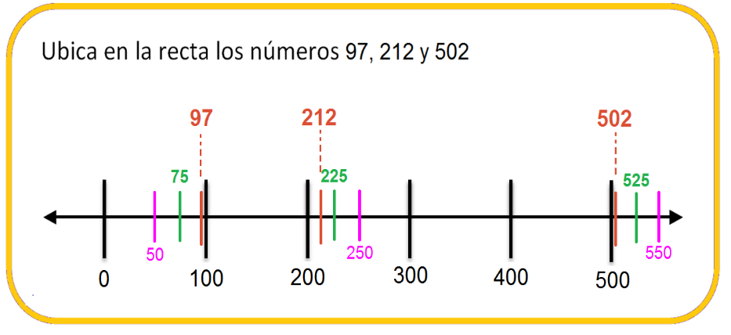

No habría sido posible seguir dividiendo la recta ya que se trataba de dividir segmentos muy pequeños.

Este es un buen ejemplo de que en algunas ocasiones las ubicaciones que realices deberán ser aproximadas, porque las condiciones para seguir dividiendo la recta no son favorables, sin embargo, esa aproximación debe ser adecuadamente realizada y para ellos los segmentos que definas previamente serán muy importantes para hacerlo.

Recuerda que, para identificar números en la recta debes establecer la escala que puedas emplear, para ello es importante asegurarte de dividirla en segmentos iguales como viste en los ejemplos desarrollados el día de hoy.

Es muy importante analizar la información que vas a representar en la recta, como cuántos y cuáles son los números que vas a representar, de qué tamaño es la recta, en cuántos segmentos te conviene dividirla para ubicar con facilidad y exactitud los números deseados y cuántos números abarca cada uno de los segmentos representados. En ocasiones tus ubicaciones deberán ser aproximadas.

El Reto de Hoy:

Considera esta información y resuelve el libro de desafíos matemáticos en la página 50.

¡Buen trabajo!

Gracias por tu esfuerzo.

Para saber más:
Lecturas
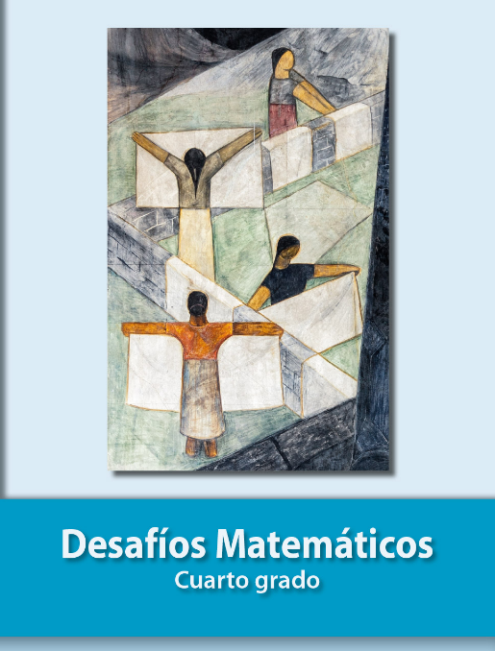
https://libros.conaliteg.gob.mx/20/P4DMA.htm

